Do oględzin i eksperymentu – podręczniki do kryminalistyki:

- J. Widacki, Kryminalistyka,C. H. Beck, Warszawa 2018
- B. Hołyst, Kryminalistyka, wyd. 13, Wolters Kluwer, Warszawa 2018
- T. Hanausek, Kryminalistyka, wyd. 6, Wolters Kluwer, Warszawa 2009

Dla wszystkich tematów:
Podręczniki do postępowania karnego: (są na tej samej półce, co komentarze) :
- T. Grzegorczyk, J. Tylman, Polskie postępowanie karne, wydanie 8, Lexis Nexis, Warszawa 2011.
- S. Waltoś, P. Hofmański, Proces karny. Zarys systemu, Warszawa 2018
- K. T. Boratyńska, Ł. Chojniak, W. Jasiński, Postępowania karne, C.H. Beck, Warszawa 2018
- K. Dutka, H. Paluszkiewicz, Postępowanie karne, Wolters Kluwer, Warszawa 2018
Tam znajdziecie i omówienie tematu świadek koronny i granic prawa do obrony oskarżonego!
Eksperyment 211 k.p.k.
Oględziny 207-209 k.p.k.
I Komentarze:
pod. red. J. Skorupki,
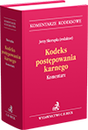 | Kodeks postępowania karnego. Komentarz

pod. red. D. Świeckiego,
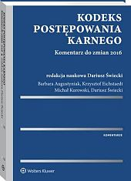
pod. red. A. Sakowicza -
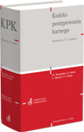 | Kodeks postępowania karnego. Komentarz
Inne komentarze na półce z litertaurą do procesu karnego!

- K. Romańczuk, M. Romańczuk, Oględziny i otwarcie zwłok w wykrywaniu przestępstw o charakterze terrorystycznym, Szczecin 2017
- S. Rybarczyk, Eksperyment jako dowód w procesie karnym, warszawa 1973
- M. Żołna, Eksperyment procesowo-kryminalistyczny. Istota i dowodowa rola, Difin, 2011
- K. Witkowska, Oględziny. Aspekty procesowe i kryminalistyczne, Wolters Kluwer, Warszawa 2013

